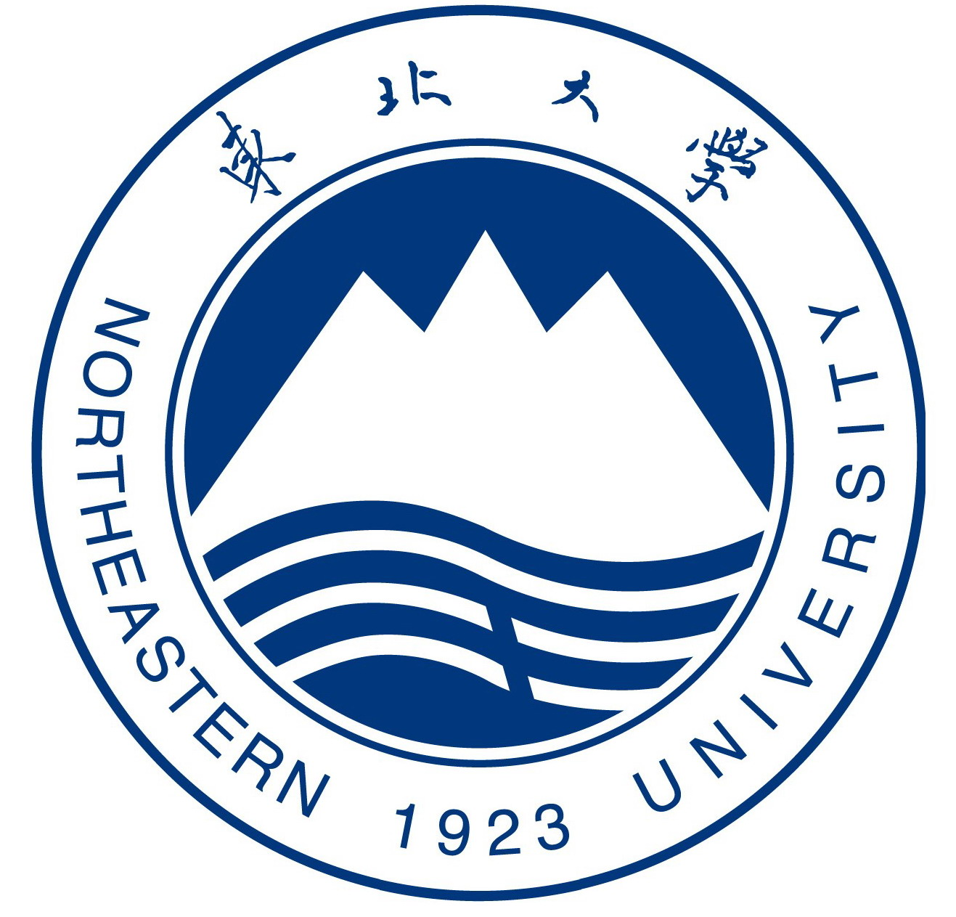
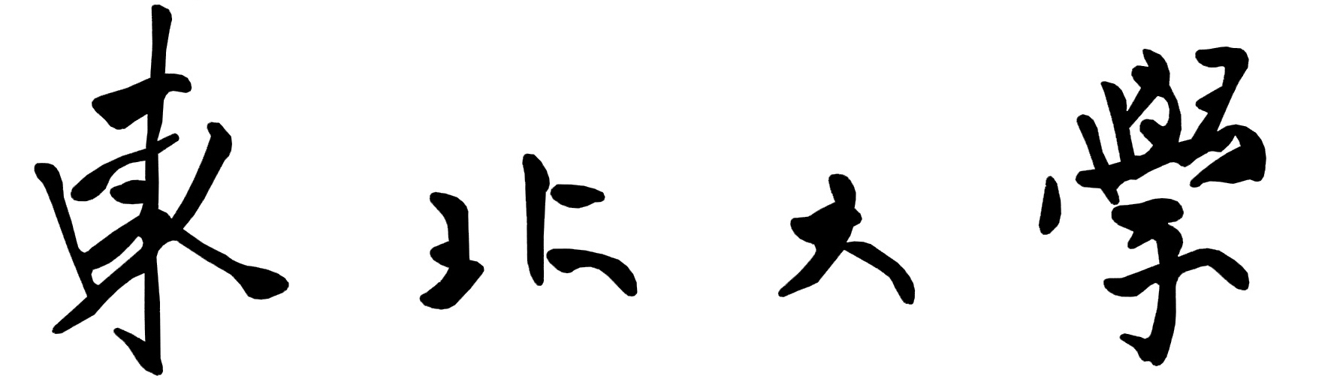
NORTHEASTERN
UNIVERSITY

硕士学位论文
MASTER DISSERTATION

学位论文题目：

所 学 专 业：
研 究 方 向：
论 文 编 号： | (学号)
论文完成时间：

